|  |  |  |  |
| --- | --- | --- | --- |
| **Российская Федерация**  **Ханты-Мансийский автономный округ - Югра**  Ханты-Мансийский район  **УЧАСТКОВАЯ ИЗБИРАТЕЛЬНАЯ КОМИССИЯ**  **ИЗБИРАТЕЛЬНОГО УЧАСТКА № 700**  **Решение**   |  |  |  | | --- | --- | --- | | 26.07.2022 г. |  | № 5 |   *дата*  **О приостановлении полномочий члена**  **участковой избирательной комиссии № 700 с правом решающего голоса Еленчук Марины Валерияновны** |

В соответствии с подпунктом «л» пункта 1 и пунктом 7 статьи 29 Федерального закона от 12 июня 2002 года № 67-ФЗ «Об основных гарантиях избирательных прав и права на участие в референдуме граждан Российской Федерации», разделом 13 Методических рекомендаций о порядке формирования территориальных избирательных комиссий, избирательных комиссий муниципальных образований, окружных и участковых избирательных комиссий, утвержденных постановлением Центральной избирательной комиссии Российской Федерации от 17 февраля 2010 года №192/1337-5, на основании заявления Еленчук Марины Валерияновны от 26.07.2022 года, в связи с нахождением в родственных отношениях с кандидатом в депутаты Совета депутатов сельского поселения Луговской по пятимандатному избирательному округу Сойка П.В., участковая избирательная комиссия № 700 решила:

1. Приостановить полномочия заместителя председателя участковой избирательной комиссии № 700 с правом решающего голоса Еленчук Марины Валерияновны на срок до прекращения обстоятельств, явившихся основанием для приостановления его полномочий.

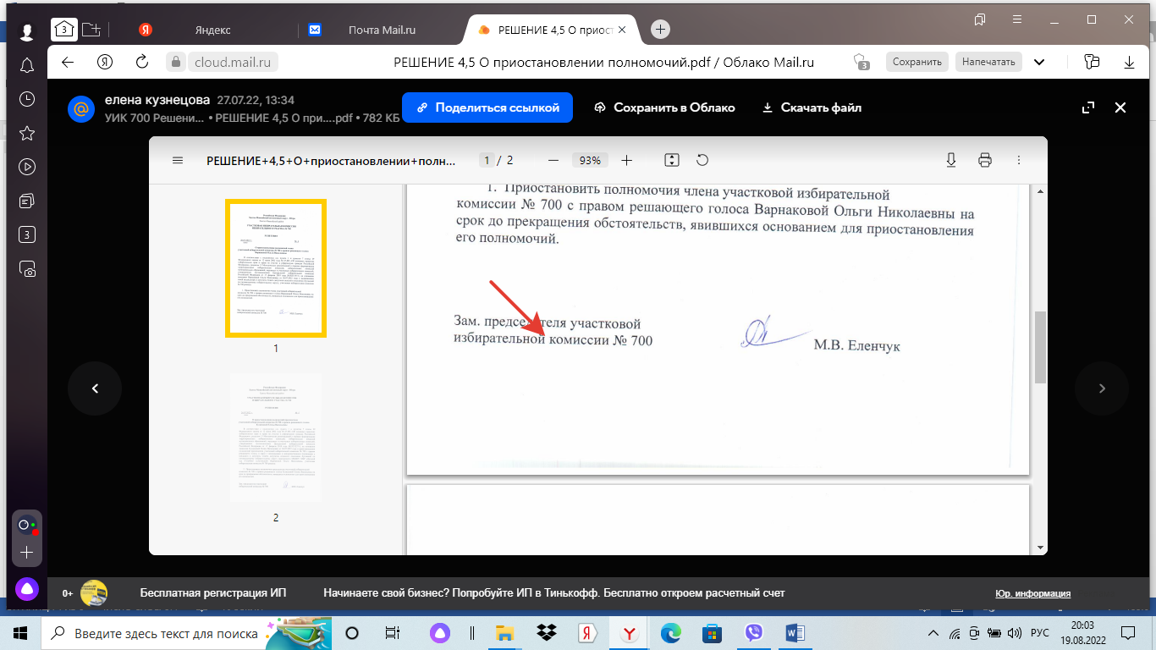

Зам. председателя участковой

избирательной комиссии № 700 М.В. Еленчук